 |  |  |  |  |  |  | F  TG/PGRAN(proj.5)  ORIGINAL : anglais  DATE : 2013-02-07
UNION INTERNATIONALE POUR LA PROTECTION DES OBTENTIONS VÉGÉTALES
Genève
 |  |  | projet
 |  | GRENADIER  Code UPOV : PUNIC_GRA  Punica granatum L. |  |  | *

PRINCIPES DIRECTEURS

POUR LA CONDUITE DE L’EXAMEN

DE LA DISTINCTION, DE L’HOMOGÉNÉITÉ ET DE LA STABILITÉ

établis par un expert de l’Espagne

pour examen par le

Comité technique à sa quarante-neuvième session,
qui se tiendra à Genève du 18 au 20 mars 2013

Autres noms communs :*

nom botanique |  | anglais |  | français |  | allemand |  | espagnol
Punica granatum L. | Pomegranate |  | Grenadier |  | Granatapfel |  | Granado

Ces principes directeurs (“principes directeurs d’examen”) visent à approfondir les principes énoncés dans l’introduction générale (document TG/1/3) et dans les documents TGP qui s’y rapportent afin de donner des indications concrètes détaillées pour l’harmonisation de l’examen de la distinction, de l’homogénéité et de la stabilité (DHS) et, en particulier, à identifier des caractères convenant à l’examen DHS et à la production de descriptions variétales harmonisées.

DOCUMENTS CONNEXES
Ces principes directeurs d’examen doivent être interprétés en relation avec l’introduction générale et les documents TGP qui s’y rapportent.
SOMMAIRE PAGE

1. Objet de ces principes directeurs d’examen 3
2. Matériel requis 3
3. Méthode d’examen 3
3.1 Nombre de cycles de végétation 3
3.2 Lieu des essais 3
3.3 Conditions relatives à la conduite de l’examen 3
3.4 Protocole d’essai 3
3.5 Tests supplémentaires 4
4. Examen de la distinction, de l’homogénéité et de la stabilité 4
4.1 Distinction 4
4.2 Homogénéité 5
4.3 Stabilité 5
5. Groupement des variétés et organisation des essais en culture 5
6. Introduction du tableau des caractères 6
6.1 Catégories de caractères 6
6.2 Niveaux d’expression et notes correspondantes 6
6.3 Types d’expression 6
6.4 Variétés indiquées à titre d’exemples 7
6.5 Légende 7
7. Table of Characteristics/Tableau des caractères/Merkmalstabelle/Tabla de caracteres 8
8. Explications du tableau des caractères 15
8.1 Explications portant sur plusieurs caractères 15
8.2 Explications portant sur certains caractères 15
9. Bibliographie 21
10. Questionnaire technique 22

Objet de ces principes directeurs d’examen

Ces principes directeurs d’examen s’appliquent à toutes les variétés de Punica granatum L.

Matériel requis

2.1 Les autorités compétentes décident de la quantité de matériel végétal nécessaire pour l’examen de la variété, de sa qualité ainsi que des dates et lieux d’envoi. Il appartient au demandeur qui soumet du matériel provenant d’un pays autre que celui où l’examen doit avoir lieu de s’assurer que toutes les formalités douanières ont été accomplies et que toutes les conditions phytosanitaires sont respectées.

2.2 Le matériel doit être fourni sous forme de boutures racinées d’un an.

2.3 La quantité minimale de matériel végétal à fournir par le demandeur est de :

5 boutures racinées d’un an.

2.4 Le matériel végétal doit être manifestement sain, vigoureux et indemne de tout parasite ou toute maladie importants.

2.5 Le matériel végétal ne doit pas avoir subi de traitement susceptible d’influer sur l’expression des caractères de la variété, sauf autorisation ou demande expresse des autorités compétentes. S’il a été traité, le traitement appliqué doit être indiqué en détail.

Méthode d’examen

3.1 Nombre de cycles de végétation

    - En règle générale, la durée minimale des essais doit être de deux cycles de végétation indépendants.

3.1.2 Le cycle de végétation est constitué par la durée d’une seule saison de végétation, qui commence avec le débourrement (floraison ou croissance végétative), se poursuit par la floraison et la récolte des fruits et s’achève à la fin de la période de dormance suivante par la formation des boutons de la nouvelle saison.

3.2 Lieu des essais
En règle générale, les essais doivent être conduits en un seul lieu. Pour les essais conduits dans plusieurs lieux, des indications figurent dans le document TGP/9, intitulé “Examen de la distinction”.

3.3 Conditions relatives à la conduite de l’examen

3.3.1 Les essais doivent être conduits dans des conditions assurant une croissance satisfaisante pour l’expression des caractères pertinents de la variété et pour la conduite de l’examen. Les arbres ne doivent être taillés que dans l’année de plantation afin d’assurer la bonne formation des rameaux.

3.3.2 Il est notamment essentiel que les arbres produisent une récolte satisfaisante de fruits à chacun des deux cycles de fructification.

3.3.3 Le stade optimal de développement pour l’observation de chaque caractère est indiqué par un nombre dans la deuxième colonne du tableau des caractères. Les stades de développement correspondant à chaque nombre sont décrits au chapitre 8.

3.4 Protocole d’essai

3.4.1 Chaque essai doit être conçu de manière à porter au total sur 5 plantes au moins.

3.4.2 Les essais doivent être conçus de telle sorte que l’on puisse prélever des plantes ou parties de plantes pour effectuer des mesures ou des dénombrements sans nuire aux observations ultérieures qui doivent se poursuivre jusqu’à la fin de la période de végétation.

3.5 Essais supplémentaires

Des essais supplémentaires peuvent être établis pour l’observation de caractères pertinents.

Examen de la distinction, de l’homogénéité et de la stabilité

4.1 Distinction

4.1.1 Recommandations générales

Il est particulièrement important pour les utilisateurs de ces principes directeurs d’examen de consulter l’introduction générale avant toute décision quant à la distinction. Cependant, il conviendra de prêter une attention particulière aux points ci-après.

4.1.2 Différences reproductibles

Les différences observées entre les variétés peuvent être suffisamment nettes pour qu’un deuxième cycle de végétation ne soit pas nécessaire. En outre, dans certains cas, l’influence du milieu n’appelle pas plus d’un cycle de végétation pour s’assurer que les différences observées entre les variétés sont suffisamment reproductibles. L’un des moyens de s’assurer qu’une différence observée dans un caractère lors d’un essai en culture est suffisamment reproductible consiste à examiner le caractère au moyen de deux observations indépendantes au moins.

4.1.3 Différences nettes

La netteté de la différence entre deux variétés dépend de nombreux facteurs, et notamment du type d’expression du caractère examiné, selon qu’il s’agit d’un caractère qualitatif, un caractère quantitatif ou encore pseudo-qualitatif. Il est donc important que les utilisateurs de ces principes directeurs d’examen soient familiarisés avec les recommandations contenues dans l’introduction générale avant toute décision quant à la distinction.

4.1.4 Nombre de plantes ou parties de plantes à examiner

Sauf indication contraire, aux fins de la distinction, toutes les observations portant sur des plantes isolées doivent être effectuées sur 5 plantes ou des parties prélevées sur chacune de ces 5 plantes et toutes les autres observations doivent être effectuées sur la totalité des plantes de l’essai. Dans le cas d’observations portant sur des parties de plantes isolées, le nombre de parties à prélever sur chacune des plantes est de 2.

4.1.5 Méthode d’observation

La méthode recommandée pour l’observation du caractère aux fins de la distinction est indiquée par le code suivant dans la deuxième colonne du tableau des caractères (voir le document TGP/9 “Examen de la distinction”, section 4 “Observation des caractères”) :

MG : mensuration unique d’un ensemble de plantes ou de parties de plantes
MS : mensuration d’un certain nombre de plantes isolées ou de parties de plantes
VG : évaluation visuelle fondée sur une seule observation faite sur un ensemble de plantes ou de parties de plantes
VS : évaluation visuelle fondée sur l’observation d’un certain nombre de plantes isolées ou de parties de plantes

Type d’observation : visuelle (V) ou mesure (M)
L’observation “visuelle” (V) est une observation fondée sur le jugement de l’expert. Aux fins du présent document, on entend par observation “visuelle” les observations sensorielles des experts et cela inclut donc aussi l’odorat, le goût et le toucher. Entrent également dans cette catégorie les observations pour lesquelles l’expert utilise des références (diagrammes, variétés indiquées à titre d’exemples, comparaison deux à deux) ou des chartes (chartes de couleur). La mesure (M) est une observation objective en fonction d’une échelle graphique linéaire, effectuée à l’aide d’une règle, d’une balance, d’un colorimètre, de dates, d’un dénombrement, etc.
Type de notation : pour un ensemble de plantes (G) ou des plantes isolées (S)
Aux fins de l’examen de la distinction, les observations peuvent donner lieu à une notation globale pour un ensemble de plantes ou parties de plantes (G), ou à des notations pour un certain nombre de plantes ou parties de plantes isolées (S). Dans la plupart des cas, la lettre “G” correspond à une notation globale par variété et il n’est pas possible, ni nécessaire, de recourir à des méthodes statistiques pour évaluer la distinction.

Lorsque plusieurs méthodes d’observation du caractère sont indiquées dans le tableau des caractères (p. ex. VG/MG), des indications sur le choix d’une méthode adaptée figurent à la section 4.2 du document TGP/9

4.2 Homogénéité

4.2.1 Il est particulièrement important pour les utilisateurs de ces principes directeurs d’examen de consulter l’introduction générale avant toute décision quant à l’homogénéité. Cependant, il conviendra de prêter une attention particulière aux points ci-après.

4.2.2 Pour l’évaluation de l’homogénéité, il faut appliquer une norme de population de 1% et une probabilité d’acceptation d’au moins 95%. Dans le cas d’un échantillon de 5 plantes, aucune plante hors-type n’est tolérée.

4.3 Stabilité

4.3.1 Dans la pratique, il n’est pas d’usage d’effectuer des essais de stabilité dont les résultats apportent la même certitude que l’examen de la distinction ou de l’homogénéité. L’expérience montre cependant que, dans le cas de nombreux types de variétés, lorsqu’une variété s’est révélée homogène, elle peut aussi être considérée comme stable.

4.3.2 Lorsqu’il y a lieu, ou en cas de doute, la stabilité peut être évaluée plus précisément en examinant un nouveau matériel végétal, afin de vérifier qu’il présente les mêmes caractères que le matériel fourni initialement.

Groupement des variétés et organisation des essais en culture

5.1 Pour sélectionner les variétés notoirement connues à cultiver lors des essais avec la variété candidate et déterminer comment diviser en groupes ces variétés pour faciliter la détermination de la distinction, il est utile d’utiliser des caractères de groupement.

5.2 Les caractères de groupement sont ceux dont les niveaux d’expression observés, même dans différents sites, peuvent être utilisés, soit individuellement soit avec d’autres caractères de même nature, a) pour sélectionner des variétés notoirement connues susceptibles d’être exclues de l’essai en culture pratiqué pour l’examen de la distinction et b) pour organiser l’essai en culture de telle sorte que les variétés voisines soient regroupées.

5.3 Il a été convenu de l’utilité des caractères ci-après pour le groupement des variétés :

a) Corolle : couleur (caractère 17)
b) Fruit : largeur (caractère 23)
c) Fruit : couleur du lavis (caractère 26)
d) Arille : couleur principale (caractère 35)
e) Graine : dureté (caractère 38)
f) Époque de maturité pour la consommation (caractère 40)

5.4 Des conseils relatifs à l’utilisation des caractères de groupement dans la procédure d’examen de la distinction figurent dans l’introduction générale et le document TGP/9 “Examen de la distinction”.

Introduction du tableau des caractères

6.1 Catégories de caractères

6.1.1 Caractères standard figurant dans les principes directeurs d’examen

Les caractères standard figurant dans les principes directeurs d’examen sont ceux qui sont admis par l’UPOV en vue de l’examen DHS et parmi lesquels les membres de l’Union peuvent choisir ceux qui sont adaptés à leurs besoins particuliers.

6.1.2 Caractères avec astérisque

Les caractères avec astérisque (signalés par un *) sont des caractères figurant dans les principes directeurs d’examen qui sont importants pour l’harmonisation internationale des descriptions variétales : ils doivent toujours être pris en considération dans l’examen DHS et être inclus dans la description variétale par tous les membres de l’Union, sauf lorsque cela est impossible compte tenu du niveau d’expression d’un caractère précédent ou des conditions de milieu régionales.

6.2 Niveaux d’expression et notes correspondantes

6.2.1 Des niveaux d’expression sont indiqués pour chaque caractère afin de définir le caractère et d’harmoniser les descriptions. Pour faciliter la consignation des données ainsi que l’établissement et l’échange des descriptions, à chaque niveau d’expression est attribuée une note exprimée par un chiffre.

6.2.2 Dans le cas de caractères qualitatifs et pseudo-qualitatifs (voir le chapitre 6.3), tous les niveaux d’expression pertinents sont présentés dans le caractère. Toutefois, dans le cas de caractères quantitatifs ayant cinq niveaux ou davantage, une échelle abrégée peut être utilisée afin de réduire la taille du tableau des caractères. Par exemple, dans le cas d’un caractère quantitatif comprenant neuf niveaux d’expression, la présentation des niveaux d’expression dans les principes directeurs d’examen peut être abrégée de la manière suivante :

Niveau | Note
petit | 3
moyen | 5
grand | 7

Toutefois, il convient de noter que les neuf niveaux d’expression ci-après existent pour décrire les variétés et qu’ils doivent être utilisés selon que de besoin :

Niveau | Note
très petit | 1
très petit à petit | 2
petit | 3
petit à moyen | 4
moyen | 5
moyen à grand | 6
grand | 7
grand à très grand | 8
très grand | 9

6.2.3 Des précisions concernant la présentation des niveaux d’expression et des notes figurent dans le document TGP/7 “Élaboration des principes directeurs d’examen”.

6.3 Types d’expression

Une explication des types d’expression des caractères (caractères qualitatifs, quantitatifs et pseudo-qualitatifs) est donnée dans l’introduction générale.

6.4 Variétés indiquées à titre d’exemples

Au besoin, des variétés sont indiquées à titre d’exemples afin de mieux définir les niveaux d’expression d’un caractère.

6.5 Légende

(*) Caractère avec astérisque – voir le chapitre 6.1.2

QL Caractère qualitatif – voir le chapitre 6.3
QN Caractère quantitatif – voir le chapitre 6.3
PQ Caractère pseudo-qualitatif – voir le chapitre 6.3

MG, MS, VG, VS – voir le chapitre 4.1.5

(a)-(e) Voir les explications du tableau des caractères au chapitre 8.1

(+) Voir les explications du tableau des caractères au chapitre 8.2.

Table of Characteristics/Tableau des caractères/Merkmalstabelle/Tabla de caracteres

 |  | English | français | deutsch | español | Example Varieties  Exemples  Beispielssorten  Variedades ejemplo | Note/  Nota
1  (*)  (+) | VG | Plant: vigor | Plante : vigueur | Pflanze: Wuchsstärke | Planta: vigor
QN | (a) | weak | faible | gering | débil |  | 3
 |  | medium | moyenne | mittel | medio | Wonderful | 5
 |  | strong | forte | stark | fuerte | Mollar de Elche | 7
2  (+) | VG | Plant: growth habit | Plante : port | Pflanze: Wuchsform | Planta: hábito de crecimiento
PQ | (a) | upright | dressé | aufrecht | erguido |  | 1
 |  | spreading | étalé | breitwüchsig | abierto |  | 3
 |  | weeping | pleureur | lang überhängend | llorón |  | 5
3 | VG | Plant: intensity of grey color of main branches | Plante : intensité de la couleur grise des principales branches | Pflanze: Intensität der Graufärbung der Hauptzweige | Planta: intensidad de color gris de las ramas principales
QN | (a) | light | claire | hell | claro |  | 1
 |  | medium | moyenne | mittel | medio |  | 2
 |  | dark | foncée | dunkel | oscuro |  | 3
4  (+) | VG | Plant: number of one-year-old shoots ending in thorns | Plante : nombre de rameaux d’un an finissant en épines | Pflanze: Anzahl einjähriger Triebe, die mit Dornen abschließen | Planta: número de ramas de un año terminadas en espina
QN | (a) | none or very few | aucun ou très petit | keine oder sehr wenige | ninguna o muy pocas |  | 1
 |  | few | petit | wenige | pocas |  | 2
 |  | medium | moyen | mittel | medias |  | 3
 |  | many | grand | viele | muchas |  | 4
5  (+) | VG | Young shoot: predominant number of leaves per node | Jeune rameau : nombre prédominant de feuilles par nœud | Jungtrieb: vorwiegende Anzahl Blätter pro Knoten | Rama joven: número predominante de hojas por nudo
QN |  | two | deux | zwei | dos | Mollar de Elche | 1
 |  | three | trois | drei | tres |  | 2
 |  | more than three | plus de trois | mehr als drei | más de tres | Porfianca | 3
6 | VG/MS | Leaf blade: length | Limbe : longueur | Blattspreite: Länge | Limbo: longitud
QN | (b) | short | court | kurz | corto | Mollar de Elche, Porfianca | 3
 |  | medium | moyen | mittel | medio | Valenciano | 5
 |  | long | long | lang | largo | Borde, Wonderful | 7
7 | VG/MS | Leaf blade: width | Limbe : largeur | Blattspreite: Breite | Limbo: anchura
QN | (b) | narrow | étroit | schmal | estrecho | Wonderful | 3
 |  | medium | moyen | mittel | medio |  | 5
 |  | broad | large | breit | ancho | Borde, Mollar de Elche | 7
8  (+) | VG/MS | Leaf blade: ratio length/width | Limbe : rapport longueur/largeur | Blattspreite: Verhältnis Länge/Breite | Limbo: relación longitud/anchura
QN | (b) | low | bas | klein | bajo | Mollar de Albatera | 3
 |  | medium | moyen | mittel | medio | Borde | 5
 |  | high | elevé | groß | alto | Tendral | 7
9  (+) | VG | Leaf blade: shape of apex excluding tip | Limbe : forme du sommet, pointe exclue | Blattspreite: Form der Spitze ohne aufgesetzte Spitze | Limbo: forma del ápice excluyendo la punta
QN | (b) | strongly acute | très aigu | sehr spitz | fuertemente agudo |  | 1
 |  | moderately acute | modérément aigu | mäßig spitz | moderadamente agudo | Wonderful | 2
 |  | right angled | à angle droit | rechtwinklig | en ángulo recto | Acco, Tendral | 3
 |  | moderately obtuse | modérément obtus | mäßig stumpf | moderadamente obtuso | Mollar de Elche | 4
 |  | strongly obtuse | très obtus | stark stumpf | fuertemente obtuso |  | 5
10 | VG | Leaf blade: intensity of green color | Limbe : intensité de la couleur verte | Blattspreite: Intensität der Grünfärbung | Limbo: intensidad del color verde
QN | (b) | light | vert clair | hell | claro |  | 3
 |  | medium | vert moyen | mittel | medio |  | 5
 |  | dark | vert foncé | dunkel | oscuro |  | 7
11  (*) | VG/MS | Petiole: length | Pétiole : longueur | Blattstiel: Länge | Peciolo: longitud
QN | (b) | short | court | kurz | corto | Borde | 3
 |  | medium | moyen | mittel | medio | Wonderful | 5
 |  | long | long | lang | largo | Tendral | 7
12  (*) | VG | Petiole: anthocyanin coloration | Pétiole : pigmentation anthocyanique | Blattstiel: Anthocyanfärbung | Peciolo: pigmentación antociánica
QN | (b) | weak | faible | gering | débil | Acco | 3
 |  | medium | moyenne | mittel | media | Mollar de Elche | 5
 |  | strong | forte | stark | fuerte | Borde, Tendral | 7
13  (+) | VG/MS | Calyx: length | Calice : longueur | Kelch: Länge | Cáliz: longitud | .
QN | (c) | short | court | kurz | corto | Malisi | 3
 |  | medium | moyen | mittel | medio | Hicaz Nar | 5
 |  | long | long | lang | largo |  | 7
14  (*)  (+) | VG/MS | Calyx: width | Calice : largeur | Kelch: Breite | Cáliz: anchura
QN | (c) | narrow | étroit | schmal | estrecho | Malisi | 3
 |  | medium | moyen | mittel | medio | Mollar de Elche, Porfianca, Valenciana | 5
 |  | broad | large | breit | ancho | Wonderful | 7
15  (+) | VG/MS | Calyx: ratio length/width | Calice : rapport longueur/largeur | Kelch: Verhältnis Länge/Breite | Cáliz: relación longitud/anchura
QN | (c) | low | bas | klein | bajo | Wonderful | 3
 |  | medium | moyen | mittel | medio | Black | 5
 |  | high | elevé | groß | alto | Bhagwa | 7
16  (+) | VG | Calyx: color | Calice : couleur | Kelch: Farbe | Cáliz: color
PQ | (c) | orange | orange | orange | naranja | Mollar de Elche, Valenciana | 1
 |  | orange red | rouge orangé | orangerot | rojo anaranjado | Wonderful | 2
 |  | medium red | rouge moyen | mittelrot | rojo medio |  | 3
 |  | dark red | rouge foncé | dunkelrot | rojo oscuro |  | 4
17  (*)  (+) | VG | Corolla: color | Corolle : couleur | Krone: Farbe | Corola: color
PQ | (c) | white | blanche | weiß | blanco |  | 1
 |  | pink | rose | rosa | rosa |  | 2
 |  | light orange | orange clair | hellorange | naranja claro | Borde | 3
 |  | medium orange | orange moyen | mittelorange | naranja medio | Mollar de Elche,  Wonderful | 4
 |  | orange red | rouge orangé | orangerot | rojo anaranjado |  | 5
 |  | medium red | rouge moyen | mittelrot | rojo medio |  | 6
18  (*)  (+) | VG/MS | Petal: length | Pétale : longueur | Blütenblatt: Länge | Pétalo: longitud
QN | (c) | short | court | kurz | corto | Mollar de Elche, Valenciana | 3
 |  | medium | moyen | mittel | medio | Hicaz Nar | 5
 |  | long | long | lang | largo |  | 7
19  (+) | VG/MS | Petal: width | Pétale : largeur | Blütenblatt: Breite | Pétalo: anchura
QN | (c) | narrow | étroit | schmal | estrecho | Black, Hicaz Nar | 3
 |  | medium | moyen | mittel | medio | Rosh Hapered, Tendral | 5
 |  | broad | large | breit | ancho |  | 7
20 | VG | Petal: surface | Pétale : surface | Blütenblatt: Oberfläche | Pétalo: superficie
QN | (c) | smooth or slightly wrinkled | lisse ou légèrement ridée | glatt oder leicht gerieft | liso a ligeramente arrugado |  | 1
 |  | moderately wrinkled | modérément ridée | mäßig gerieft | moderadamente arrugado | Bahgwa, Mollar de Elche | 3
 |  | strongly wrinkled | fortement ridée | stark gerieft | fuertemente arrugado | Malisi, Rosh Hapered | 5
21  (+) | VG | One-year-old shoot: predominant number of flowers per node | Rameau d’un an : nombre prédominant de fleurs par nœud | Einjähriger Trieb: vorwiegende Anzahl Blüten pro Knoten | Brotes de un año: número predominante de flores por nudo
QN |  | one | un | eins | uno |  | 1
 |  | two | deux | zwei | dos |  | 2
 |  | three | trois | drei | tres |  | 3
 |  | more than three | plus de trois | mehr als drei | más de tres |  | 4
22  (*)  (+) | VG/MS | Fruit: length | Fruit : longueur | Frucht: Länge | Fruto: longitud
QN | (d) | short | court | kurz | corto |  | 3
 |  | medium | moyen | mittel | medio | Borde | 5
 |  | long | long | lang | largo | Wonderful | 7
23  (*)  (+) | VG/MS | Fruit: width | Fruit : largeur | Frucht: Breite | Fruto: anchura
QN | (d) | narrow | étroit | schmal | estrecho |  | 3
 |  | medium | moyen | mittel | medio | Borde | 5
 |  | broad | large | breit | ancho | Mollar de Elche, Wonderful | 7
24  (+) | VG/MS | Fruit: ratio length/width | Fruit : rapport longueur/largeur | Frucht: Verhältnis Länge/Breite | Fruto: relación longitud/anchura
QN | (d) | low | bas | klein | bajo | Rosh Hapered | 3
 |  | medium | moyen | mittel | medio | Wonderful | 5
 |  | high | elevé | groß | alto | Valenciana | 7
25  (*)  (+) | VG/MS | Fruit: length of crown | Fruit : longueur de la couronne | Frucht: Länge der Krone | Fruto: longitud de la corona
QN | (d) | short | courte | kurz | corto |  | 3
 |  | medium | moyenne | mittel | medio | Mollar de Elche | 5
 |  | long | longue | lang | largo | Wonderful | 7
26  (*) | VG | Fruit: over color | Fruit : couleur du lavis | Frucht: Deckfarbe | Fruto: color superficial
PQ | (d) | orange | orange | orange | naranja | Mollar de Albatera,  Mollar de Elche | 1
 |  | orange red | rouge orangé | orangerot | rojo anaranjado |  | 2
 |  | pink | rose | rosa | rosa |  | 3
 |  | pink red | rose rouge | rosarot | rojo rosáceo | Valenciano | 4
 |  | medium red | rouge moyen | mittelrot | rojo medio | Acco | 5
 |  | red purple | rouge pourpre | rotpurpurn | rojo púrpura |  | 6
 |  | purple | pourpre | purpurn | púrpura | Kamel | 7
 |  | dark purple | pourpre foncé | dunkelpurpurn | púrpura oscuro |  | 8
27 | VG | Fruit: extent of over color | Fruit : ampleur de la couleur du lavis | Frucht: Ausdehnung der Deckfarbe | Fruto: extensión del color superficial
QN | (d) | very small | très petite | sehr gering | muy pequeño |  | 1
 |  | small | petite | gering | pequeño | Wonderful | 3
 |  | medium | moyenne | mittel | medio | Tendral, Valenciano | 5
 |  | large | grande | groß | grande |  | 7
 |  | very large | très grande | sehr groß | muy grande | Acco, Bhagwa, Black | 9
28  (*)  (+) | VG | Fruit: shape in cross section | Fruit : forme en section transversale | Frucht: Form im Querschnitt | Fruto: forma en sección transversal
QN | (d) | circular | circulaire | kreisförmig | circular | Borde, Wonderful | 1
 |  | circular to angular | circulaire à angulaire | kreisförmig bis eckig | circular a angular | Malisi | 2
 |  | angular | angulaire | eckig | angular | Bhagwa, Valenciano | 3
29  (+) | VG/MS | Fruit: thickness of skin | Fruit : épaisseur de l’épiderme | Frucht: Dicke der Schale | Fruto: espesor de la corteza
QN |  | thin | mince | dünn | delgada | Acco, Valenciano, Wonderful | 3
 |  | medium | moyen | mittel | media |  | 5
 |  | thick | épais | dick | gruesa | Kamel | 7
30  (*)  (+) | VG/MS | Fruit: sweetness | Fruit : goût sucré | Frucht: Süße | Fruto: dulzura
QN | (d) | low | faible | gering | baja |  | 3
 |  | medium | moyen | mittel | media | Rosh Hapered, Valenciano | 5
 |  | high | fort | hoch | alta |  | 7
31  (+) | VG/MS | Fruit: acidity | Fruit : acidité | Frucht: Säure | Fruto: acidez
QN | (d) | low | faible | gering | baja | Mollar de Elche, Valenciano | 3
 |  | medium | moyenne | mittel | media | Acco, Wonderful | 5
 |  | high | forte | hoch | alta |  | 7
32  (*)  (+) | VG/MS | Fruit: juiciness | Fruit : jutosité | Frucht: Saftigkeit | Fruto: suculencia
QN | (d) | low | faible | gering | baja | Wonderful | 3
 |  | medium | moyenne | mittel | media | Mollar de Elche | 5
 |  | high | forte | hoch | alta | Valenciano | 7
33  (+) | VG/MS | Aril: length | Arille : longueur | Samenmantel: Länge | Arilo: longitud
QN | (e) | short | court | kurz | corto |  | 1
 |  | medium | moyen | mittel | medio | Acco | 2
 |  | long | long | lang | largo | Mollar de Elche | 3
34  (+) | VG/MS | Aril: width | Arille : largeur | Samenmantel: Breite | Arilo: anchura
QN | (e) | narrow | étroit | schmal | estrecho |  | 1
 |  | medium | moyen | mittel | medio | Acco, Wonderful | 2
 |  | broad | large | breit | ancho | Piñón tierno de Ojós | 3
35  (*)  (+) | VG | Aril: main color | Arille : couleur principale | Samenmantel: Hauptfarbe | Arilo: color principal
PQ | (e) | white | blanc | weiß | blanco | Mollar de Elche | 1
 |  | light pink | rose clair | hellrosa | rosa claro | Valenciano | 2
 |  | medium pink | rose moyen | mittelrosa | rosa medio | Tendral | 3
 |  | dark pink | rose foncé | dunkelrosa | rosa oscuro |  | 4
 |  | light red | rouge clair | hellrot | rojo claro |  | 5
 |  | medium red | rouge moyen | mittelrot | rojo medio |  | 6
 |  | dark red | rouge foncé | dunkelrot | rojo oscuro | Wonderful | 7
36  (+) | VG/MS | Seed: length | Graine : longueur | Samen: Länge | Semilla: longitud
QN | (e) | short | courte | kurz | corta | Valenciano | 1
 |  | medium | moyenne | mittel | media | Mollar de Elche | 2
 |  | long | longue | lang | larga |  | 3
37  (+) | VG/MS | Seed: width | Graine : largeur | Samen: Breite | Semilla: anchura
QN | (e) | narrow | étroite | schmal | estrecha |  | 1
 |  | medium | moyenne | mittel | media | Mollar de Elche, Wonderful | 2
 |  | broad | large | breit | ancha |  | 3
38  (*)  (+) | VG | Seed: hardness | Graine : dureté | Samen: Härte | Semilla: dureza
QN | (e) | soft | molle | weich | blanda | Mollar de Elche, Valenciano | 1
 |  | medium | moyenne | mittel | media | Wonderful | 2
 |  | hard | dure | hart | dura | Borde | 3
39  (*)  (+) | VG/MG | Time of beginning of flowering | Époque de début de floraison | Zeitpunkt des Blühbeginns | Época de comienzo de la floración
QN |  | early | précoce | früh | temprana | Valenciano | 3
 |  | medium | moyenne | mittel | media | Mollar de Elche, Wonderful | 5
 |  | late | tardive | spät | tardía |  | 7
40  (*)  (+) | VG/MG | Time of maturity for consumption | Époque de maturité pour la consommation | Zeitpunkt der Genußreife | Época de maduración para el consumo
QN |  | early | précoce | früh | temprana | Valenciano | 3
 |  | medium | moyenne | mittel | media | Mollar de Elche, Wonderful | 5
 |  | late | tardive | spät | tardía |  | 7

Explications du tableau des caractères

8.1 Explications portant sur plusieurs caractères

Les caractères auxquels l’un des codes suivants a été attribué dans la deuxième colonne du tableau des caractères doivent être examinés de la manière indiquée ci-après :

(a) Les observations sur la plante doivent être effectuées pendant la période de dormance, lorsqu’il n’y a aucune feuille sur l’arbre.

(b) Les observations sur la feuille doivent être effectuées sur des feuilles adultes du tiers médian de la branche de rameaux de l’année et sur des nœuds ayant un petit nombre de feuilles.

(c) Les observations sur la fleur doivent être effectuées sur des fleurs hermaphrodites à l’époque de pleine floraison et sur des fleurs complètement ouvertes. La pleine floraison est lorsqu’au moins 75% des fleurs sont pleinement ouvertes.

(d) Les observations sur le fruit doivent être effectuées sur 10 fruits, à pleine maturité pour la consommation.

(e) Les observations sur la semence doivent être effectuées sur des graines matures pour la consommation.

8.2 Explications portant sur certains caractères

Ad. 1 : Plante : vigueur

La vigueur de la plante doit être considérée comme l’abondance globale de croissance végétative au sommet des plantes.

Ad. 2 : Plante : port

1 | 3 | 5
dressé | étalé | pleureur

Ad. 4 : Plante : nombre de rameaux d’un an finissant en épines

Les observations sur le rameau d’un an doivent être effectuées pendant la période de dormance.

Ad. 5 : Jeune rameau : nombre prédominant de feuilles par nœud

Les observations sur jeunes rameaux doivent être éffectuées au tiers median de la branche.
Ad. 8 : Limbe : rapport longueur/largeur

 |  | 
3 | 5 | 7
bas | moyen | élevé

Ad. 9 : Limbe : forme du sommet, pointe exclue

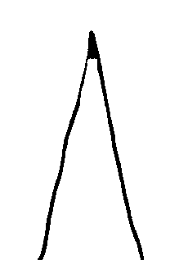 | 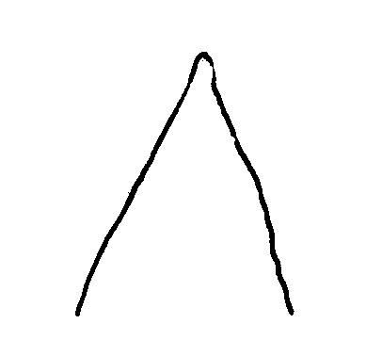 | 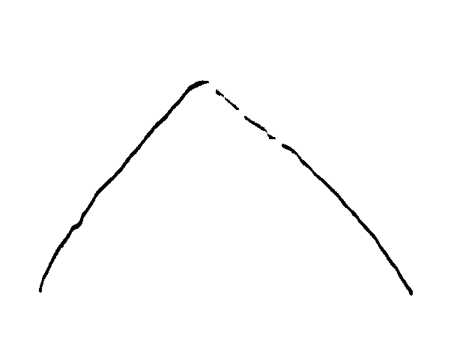 | 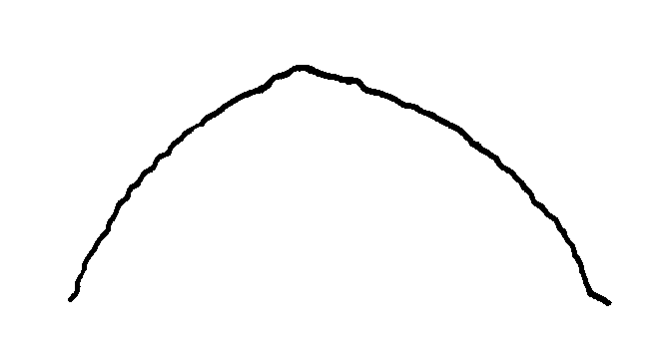 | 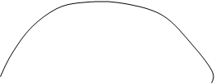
1 | 2 | 3 | 4 | 5
très aigu | modérément aigu | à angle droit | modérément obtus | très obtus

Ad. 13 : Calice : longueur
Ad. 14 : Calice : largeur

La largeur du calice doit être observée environ au milieu environ de sa longueur.

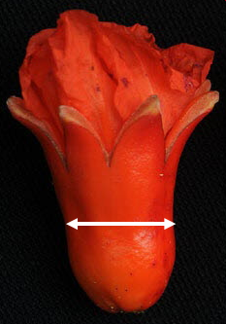
Longueur
Largeur

Ad. 15 : Calice : rapport longueur/largeur

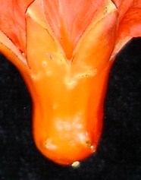 | 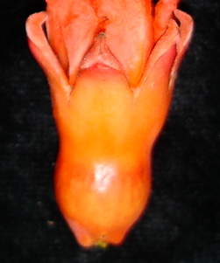 | 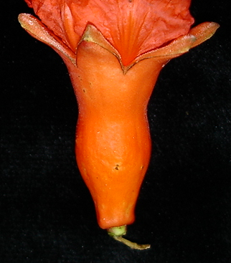
3 | 5 | 7
bas | moyen | élevé

Ad. 16 : Calice : couleur

La couleur du calice doit être observée lorsque les sépales sont fermés.

Ad. 17 : Corolle : couleur

La couleur de la corolle doit être observée lorsque la fleur est totalement épanouie.

Ad. 18 : Pétale : longueur
Ad. 19 : Pétale : largeur

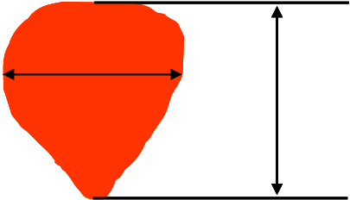
Largeur
Longueur

Ad. 21 : Rameau d’un an : nombre prédominant de fleurs par nœud

Les observations doivent être effectuées sur les fleurs hermaphrodites à l’époque de pleine floraison.

Ad. 22 : Fruit : longueur
Ad. 23 : Fruit : largeur
Ad. 25 : Fruit : longueur de la couronne

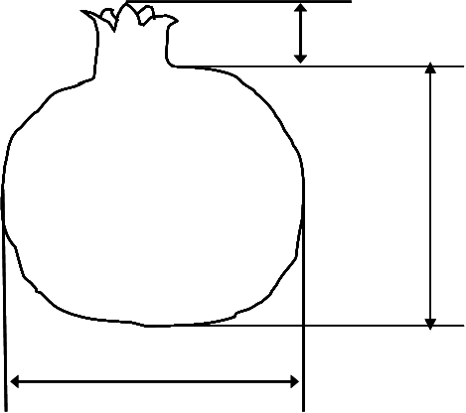
Longueur de la couronne

Longueur
Largeur

Ad. 24 : Fruit : rapport longueur/largeur

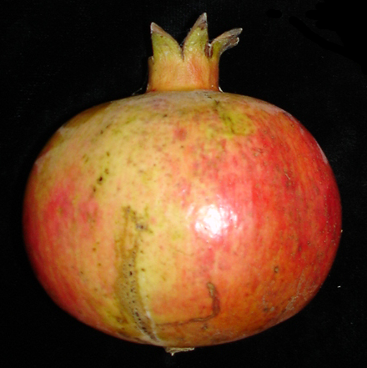 | 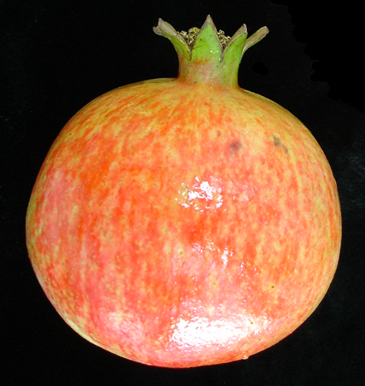 | 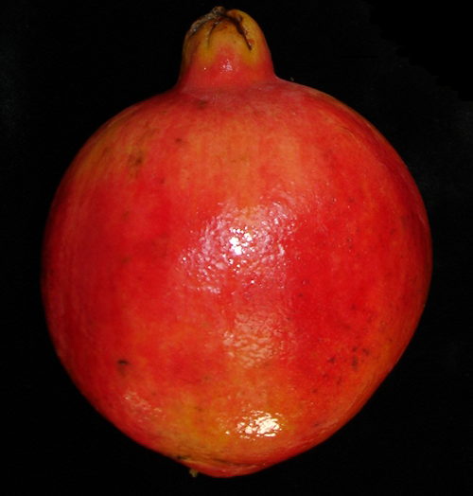
3 | 5 | 7
bas | moyen | élevé

Ad. 28 : Fruit : forme en section transversale

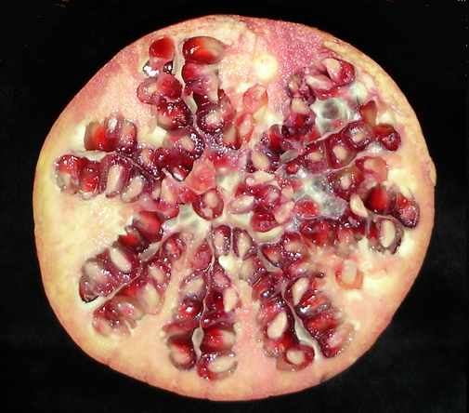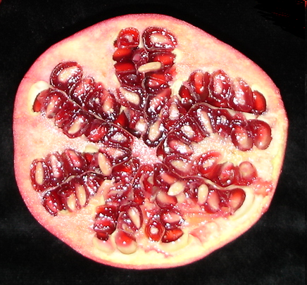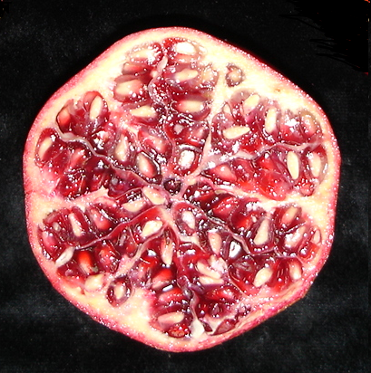
1 | 2 | 3
circulaire | circulaire à angulaire | angulaire

Ad. 29 : Fruit : épaisseur de l’épiderme

Les observations doivent être effectuées à l’extrémité des lobules des arilles (voir les flèches dans l’image ci-dessous). Les observations sur la peau doivent être effectuées sur la zone équatoriale du fruit.

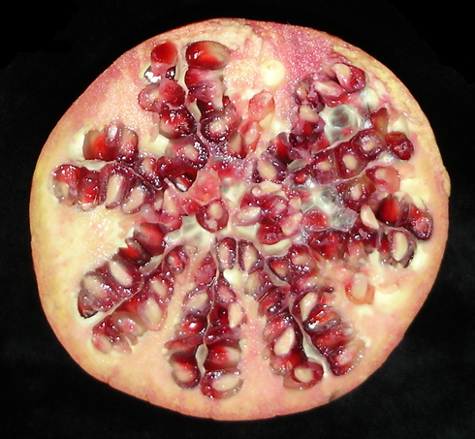

Ad. 30 : Fruit : goût sucré

Le goût sucré est mesuré à l’aide d’un réfractomètre. L’unité mesurée est le degré Brix (º Brix).

Ad. 31 : Fruit : acidité

L’acidité est considérée comme la teneur en acide libre et est déterminée par le titrage d’un échantillon de jus.

Ad. 32 : Fruit : jutosité

La jutosité est considérée comme le pourcentage de jus du poids total du fruit.

Ad. 33 : Arille : longueur
Ad. 34 : Arille : largeur

Longueur
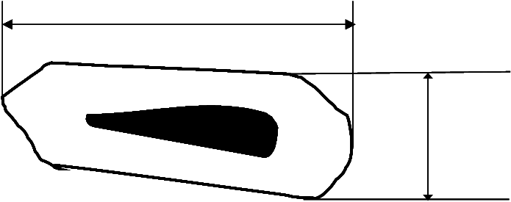
Largeur

Ad. 35 : Arille : couleur principale

Le couleur principale est la couleur qui occupe la surface la plus grande.

Ad. 36 : Graine : longueur
Ad. 37 : Graine : largeur
Longueur
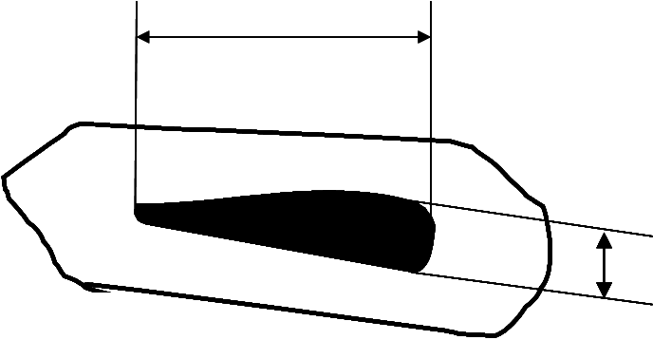
Largeur

Ad. 38 : Graine : dureté

La dureté du tégument est déterminée en mastiquant les arilles. Molle signifie facile à mastiquer; dure signifie difficile à mastiquer.

Ad. 39 : Époque de début de floraison

Le début de floraison est considéré comme l’époque à laquelle 25% des fleurs sont complètement ouvertes.

Ad. 40 : Époque de maturité pour la consommation

L’époque de maturité est considérée comme l’époque à laquelle plus de 75% des fruits sont complètement colorés.

Bibliographie

Holland, D., Hatib, K., Bar-Ya’akov, I., 2009: Pomegranate: Botany, Horticulture, Breeding. In: Horticultural Reviews. Volume 35. Ed. Janick, J. John Wiley and Sons, Inc. Hoboken. New Jersey, US, pp. 127-191.

Melgarejo, P., Salazar, D., 2003: Tratado de fruticultura para zonas áridasy semiáridas. Volumen II. Algarrobo, grandado y jinjolero. AMV. Ediciones Mundiprensa.

Morton, J., 1987: Pomegranate. In: Fruits of warm climates. Ed. Morton, J. Miami FL. pp. 352-355.

Özgüven, A., 2006: Proceedings of the First International Symposium on Pomegranate and Minor Mediterranean Fruits. Acta Horticulturae 818. Adana, TR.

Questionnaire technique

QUESTIONNAIRE TECHNIQUE |  |  |  | Page {x} de {y} |  | Numéro de référence :
 |  |  |  |  |  | Date de la demande :
 |  |  |  |  |  | (réservé aux administrations)
QUESTIONNAIRE TECHNIQUE
à remplir avec une demande de certificat d’obtention végétale

1. Objet du questionnaire technique
1.1 Nom botanique |  |  | Punica granatum L.
1.2 Nom commun |  |  | Grenadier
2. Demandeur
Nom
Adresse
Numéro de téléphone
Numéro de télécopieur
Adresse électronique
Obtenteur (s’il ne s’agit
pas du demandeur)
3. Dénomination proposée et référence de l’obtenteur
Dénomination proposée
(le cas échéant)

Référence de l’obtenteur
#4. Renseignements sur le schéma de sélection et le mode de multiplication de la variété

4.1 Schéma de sélection

Variété résultant d’une :

4.1.1 Hybridation

a) hybridation contrôlée [ ]
(indiquer les variétés parentales)

(…………………..……………..…) x (……………..…………………..…)
parent femelle parent mâle

b) hybridation à généalogie partiellement inconnue [ ]
(indiquer la ou les variété(s) parentale(s) connue(s))

(…………………..……………..…) x (……………..…………………..…)
parent femelle parent mâle

c) hybridation à généalogie totalement inconnue [ ]

4.1.2 Mutation [ ]
(indiquer la variété parentale)

4.1.3 Découverte et développement [ ]
(indiquer le lieu et la date de la découverte,
ainsi que la méthode de développement)

4.1.4 Autre [ ]
(préciser)

4.2 Méthode de multiplication de la variété

4.2.1 Multiplication végétative

a) boutures [ ]

b) multiplication in vitro [ ]

c) autre (indiquer la méthode) [ ]

4.2.2 Semences [ ]

4.2.3 Autre [ ]
(veuillez préciser)

5. Caractères de la variété à indiquer (le chiffre entre parenthèses renvoie aux caractères correspondants dans les principes directeurs d’examen; prière d’indiquer la note appropriée).

 | Caractères |  |  |  |  |  | Exemples |  |  | Note
5.1  (17) | Corolle : couleur
 | blanche |  |  |  |  |  |  |  |  | 1[ ]
 | rose |  |  |  |  |  |  |  |  | 2[ ]
 | orange clair |  |  |  |  |  | Borde |  |  | 3[ ]
 | orange moyen |  |  |  |  |  | Mollar de Elche, Wonderful |  |  | 4[ ]
 | rouge orangé |  |  |  |  |  |  |  |  | 5[ ]
 | rouge moyen |  |  |  |  |  |  |  |  | 6[ ]
5.2  (23) | Fruit : largeur
 | très étroit |  |  |  |  |  |  |  |  | 1[ ]
 | très étroit à étroit |  |  |  |  |  |  |  |  | 2[ ]
 | étroit |  |  |  |  |  |  |  |  | 3[ ]
 | étroit à moyen |  |  |  |  |  |  |  |  | 4[ ]
 | moyen |  |  |  |  |  | Borde |  |  | 5[ ]
 | moyen à large |  |  |  |  |  |  |  |  | 6[ ]
 | large |  |  |  |  |  | Mollar de Elche, Wonderful |  |  | 7[ ]
 | large à très large |  |  |  |  |  |  |  |  | 8[ ]
 | très large |  |  |  |  |  |  |  |  | 9[ ]
5.3  (26) | Fruit : couleur du lavis
 | orange |  |  |  |  |  | Mollar de Albatera, Mollar de Elche |  |  | 1[ ]
 | rouge orangé |  |  |  |  |  |  |  |  | 2[ ]
 | rose |  |  |  |  |  |  |  |  | 3[ ]
 | rose rouge |  |  |  |  |  | Valenciano |  |  | 4[ ]
 | rouge moyen |  |  |  |  |  | Acco |  |  | 5[ ]
 | rouge pourpre |  |  |  |  |  |  |  |  | 6[ ]
 | pourpre |  |  |  |  |  | Kamel |  |  | 7[ ]
 | pourpre foncé |  |  |  |  |  |  |  |  | 8[ ]
 | Caractères |  |  |  |  |  | Exemples |  |  | Note
5.4  (35) | Arille : couleur principale
 | blanc |  |  |  |  |  | Mollar de Elche |  |  | 1[ ]
 | rose clair |  |  |  |  |  | Valenciano |  |  | 2[ ]
 | rose moyen |  |  |  |  |  | Tendral |  |  | 3[ ]
 | rose foncé |  |  |  |  |  |  |  |  | 4[ ]
 | rouge clair |  |  |  |  |  |  |  |  | 5[ ]
 | rouge moyen |  |  |  |  |  |  |  |  | 6[ ]
 | rouge foncé |  |  |  |  |  | Wonderful |  |  | 7[ ]
5.5  (38) | Graine : dureté
 | molle |  |  |  |  |  | Mollar de Elche, Valenciano |  |  | 1[ ]
 | moyenne |  |  |  |  |  | Wonderful |  |  | 2[ ]
 | dure |  |  |  |  |  | Borde |  |  | 3[ ]
5.6  (40) | Époque de maturité pour la consommation
 | très précoce |  |  |  |  |  |  |  |  | 1[ ]
 | très précoce à précoce |  |  |  |  |  |  |  |  | 2[ ]
 | précoce |  |  |  |  |  | Valenciano |  |  | 3[ ]
 | précoce à moyenne |  |  |  |  |  |  |  |  | 4[ ]
 | moyenne |  |  |  |  |  | Mollar de Elche, Wonderful |  |  | 5[ ]
 | moyenne à tardive |  |  |  |  |  |  |  |  | 6[ ]
 | tardive |  |  |  |  |  |  |  |  | 7[ ]
 | tardive à très tardive |  |  |  |  |  |  |  |  | 8[ ]
 | très tardive |  |  |  |  |  |  |  |  | 9[ ]
6. Variétés voisines et différences par rapport à ces variétés

Veuillez indiquer dans le tableau ci-dessous et dans le cadre réservé aux observations en quoi votre variété candidate diffère de la ou des variété(s) voisine(s) qui, à votre connaissance, s’en rapproche(nt) le plus. Ces renseignements peuvent favoriser la détermination de la distinction par le service d’examen.

Dénomination(s) de la ou des variété(s) voisine(s) de votre variété candidate |  | Caractère(s) par lequel ou lesquels votre variété candidate diffère des variétés voisines |  |  | Décrivez l’expression du ou des caractère(s) chez la ou les variété(s) voisine(s) |  |  | Décrivez l’expression du ou des caractère(s) chez votre variété candidate
Exemple |  | Fruit : couleur du lavis |  |  | orange |  |  | rouge orangé
Observations :

#7. Renseignements complémentaires pouvant faciliter l’examen de la variété

7.1 En plus des renseignements fournis dans les sections 5 et 6, existe-t-il des caractères supplémentaires pouvant faciliter l’évaluation de la distinction de la variété?

Oui [ ] Non [ ]

(Dans l’affirmative, veuillez préciser)

7.2 Des conditions particulières sont-elles requises pour la culture de la variété ou pour la conduite de l’examen?

Oui [ ] Non [ ]

(Dans l’affirmative, veuillez préciser)

7.3 Autres renseignements

À quelle fin cette variété est-elle utilisée?

Fruit [ ] Ornemental [ ]

Une image en couleur représentative de la variété doit être jointe au questionnaire technique.

8. Autorisation de dissémination

a) La législation en matière de protection de l’environnement ou de la santé de l’homme et de l’animal soumet-elle la variété à une autorisation préalable de dissémination?

Oui [ ] Non [ ]

b) Dans l’affirmative, une telle autorisation a-t-elle été obtenue?

Oui [ ] Non [ ]

Si oui, veuillez joindre une copie de l’autorisation.

9. Renseignements sur le matériel végétal à examiner ou à remettre aux fins de l’examen.

9.1 L’expression d’un ou plusieurs caractère(s) d’une variété peut être influencée par divers facteurs, tels que parasites et maladies, traitement chimique (par exemple, retardateur de croissance ou pesticides), culture de tissus, porte-greffes différents, scions prélevés à différents stades de croissance d’un arbre, etc.

9.2 Le matériel végétal ne doit pas avoir subi de traitement susceptible d’influer sur l’expression des caractères de la variété, sauf autorisation ou demande expresse des autorités compétentes. Si le matériel végétal a été traité, le traitement doit être indiqué en détail. En conséquence, veuillez indiquer ci-dessous si, à votre connaissance, le matériel végétal a été soumis aux facteurs suivants :

a) Micro-organismes (p.ex. virus, bactéries, phytoplasmes) Oui [ ] Non [ ]

b) Traitement chimique (p. ex. retardateur de croissance, pesticides) Oui [ ] Non [ ]

c) Culture de tissus Oui [ ] Non [ ]

d) Autres facteurs Oui [ ] Non [ ]

Si vous avez répondu “oui” à l’une de ces questions, veuillez préciser.

……………………………………………………………....

10. Je déclare que, à ma connaissance, les renseignements fournis dans le présent questionnaire sont exacts :

Nom du demandeur

Signature Date

[Fin du document]

* Ces noms, corrects à la date d’adoption des présents principes directeurs d’examen, peuvent avoir été révisés ou actualisés. [Il est conseillé au lecteur de se reporter au code taxonomique de l’UPOV, sur le site Web de l’UPOV (www.upov.int), pour l’information la plus récente.]
# Les autorités peuvent prévoir que certains de ces renseignements seront indiqués dans une section confidentielle du questionnaire technique.
# Les autorités peuvent prévoir que certains de ces renseignements seront indiqués dans une section confidentielle du questionnaire technique.

